LABORATORIO N.º 1

Apellidos y nombres : Yufra Henriquez, Yanneth Nimia

Identificación de configuración de estado de trabajo

1.- Ingrese modo “símbolo del sistema “del sistema operativo de su estación de trabajo.

2.- Identifique los elementos de la configuración de su computador con el comando ipconfig.

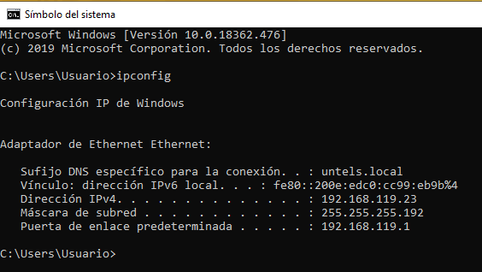 ¿Qué información ofrece dicho comando?

Lo que se observa es lo siguiente:

* Sufijo DNS específico para la conexión: untels.local
* Vínculo: dirección IPv6 local … : fe80:: 200:edc:cc99:eb9%4
* Dirección IPv4…………………………. : 192.168.119.23
* Máscara de subred…………………. :255255.255.192
* Puerta de enlace predeterminada……. :192.168.119.1

3.- Identifique los elementos de la configuración de su computador con el comando ipconfig /all.

¿Qué información adicional comparado con “ ipconfig ” se muestra ?

* Muestra toda la información disponible.

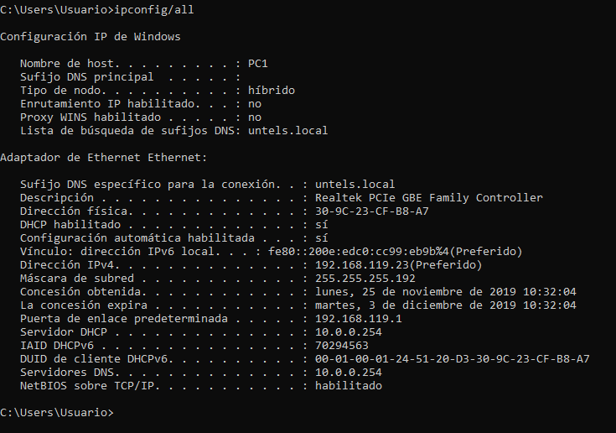

SE MUESTRA MÁS DATOS QUE CON EL IPCONF/ALL

Por ejemplo:

* DIRECCIÓN IPv4………….192.168.119.23(preferido)
* Máscara de subred…………255.255.255.192
* Servidores DNS …………….10.0.0.254
* **Descripción**: Nombre del adaptador o tarjeta de red utilizado en la conexión.
* **Dirección IPV4**: Es la dirección IP asignada al equipo en la red local
* **Puerta de enlace predeterminada**: Es la dirección IP del equipo que funciona como servidor o proxy y que tiene acceso a internet.
* **Servidores DNS**: Son los servidores con los cuales el equipo anterior gestiona en la red la relación nombre de dominio/Dirección IP de las paginas solicitadas. Generalmente son dos, el principal y el secundario.
* **Estado de DHCP**: Configuración dinámica de host, en el caso del equipo mostrado no se encuentra habilitada, eso significa que siempre se utilizará una dirección IP estática o fija entre el equipo y el host.  
  Al estar habilitada DHCP, cada vez que se inicie una conexión se usará una dirección IP diferente.

4.- Realice una prueba con el comando netstat-a ¿Qué información ofrece dicho comando?

Es un programa dirigido con órdenes ejecutadas en la línea de comandos que entrega estadísticas básicas sobre la totalidad de las actividades de red. También puede entregar información acerca de puertos y direcciones a través de los cuales se ejecutan conexiones y los puertos abiertos para solicitudes.

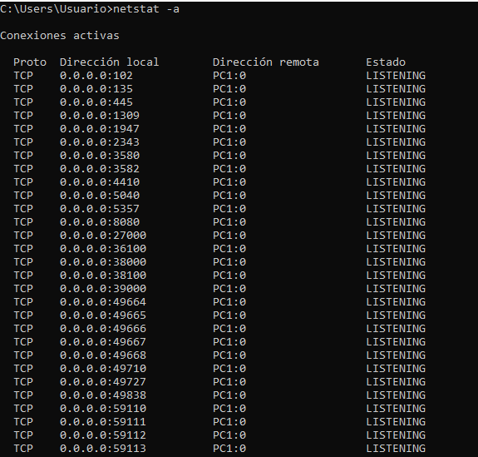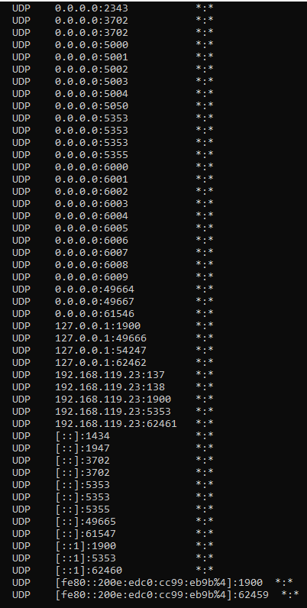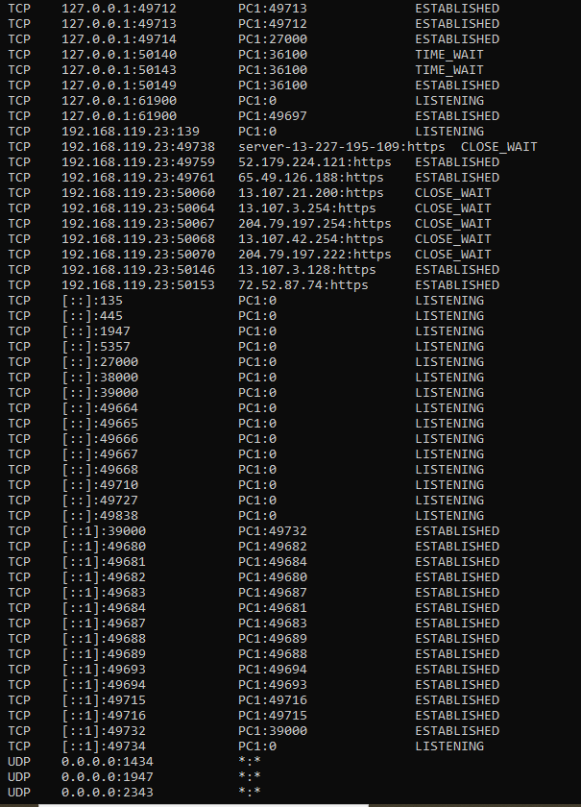

Parte 2

1. Identifique qué elementos de red emplea o ha empleado en su centro de estudios. ¿Cuáles son sus características?

Router: es un dispositivo de hardware que permite la interconexión de ordenadores en red.

1. ¿Qué dispositivos finales y de infraestructura podría emplear en una red?

Se podría emplear computadoras, impresoras, cámaras de seguridad.